Конструирование
Что должен знать и уметь ребенок 3-4 лет к концу учебного года.
- Знать, называть, использовать детали строительного материала.
- Уметь располагать кирпичики, пластины вертикально.
- Изменять постройки, надстраивая или заменяя одни детали другими.
- Различать части постройки по величине (большая – маленькая, длинная – короткая, высокая – низкая, узкая – широкая.)
Мы предлагаем Вам выполнить несколько простых, но интересных конструкций из строительного материала, выполнение которых направлено на реализацию следующих задач:
- Учить строить домик, забор вокруг него, обыгрывать различные ситуации вокруг домика со зверюшками или мелкими предметами.
- Учить огораживать большое пространство (озеро для уточек);
- Закреплять умение объяснять свои действия.
- Поощрять стремление конструировать по своему замыслу и представлению.

Тема: «Домик»
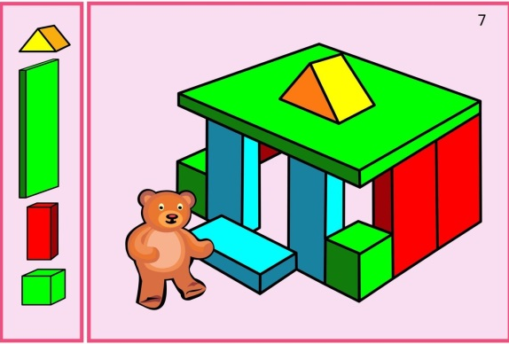
Дом я строю из кирпичиков. Посмотрите: у кирпичика есть длинная сторона, короткая, есть узкая и широкая стороны.(вместе с детьми делает обследование кирпичика, проводя пальчиком по сторонам). Сначала я строю стены. Кирпичики я ставлю на узкую короткую сторону рядом друг с другом, потом делаю окно: приставляю кирпичик узкой длинной стороной. Теперь - потолок. Я кладу плашмя кирпичик сверху широкой стороной. Чтобы дождик не намочил наш домик, чего не хватает? Крыши! Ставлю крышу длинной частью.
Ох, ребята, что же нам еще необходимо для тепла в доме, чтобы ветер не задувал в дом? - Двери! Смотрите, один кирпичик ставлю на боковую узкую часть и рядом ставлю другой так же. Видите, из окна видно, что двери закрыты. Захочет зайка или лисичка в домик зайти двери откроют, - чик-чик - и они внутри! Закроют – и они снаружи!

Тема: «Заборчик»
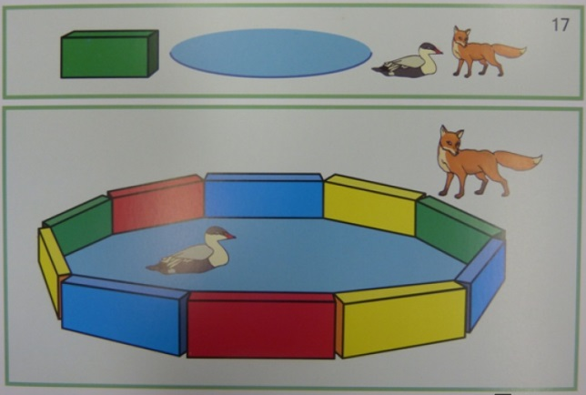
Ой, ребята, а посмотрите, там плавает маленькая уточка. Но уточек может напугать лиса, она хитрая. (Показ игрушки лисы).
Ребята давайте огородим пруд заборчиком из пластин. (можно кубики)
Напомните, что нужно строить заборчик путем приставления пластин плотно друг к другу, чтобы лиса не пробралась к уточке.

